部署说明

软件环境
所需环境 | 版本
Python | 3.10

硬件环境
设备编号 | 配置 | 用途
001 | 4核8G内存 | 承载att脚本
002 | 2核2G内存 | 承载目标
003 | 1核1G内存 | 承载第三方服务

部署环境拓扑
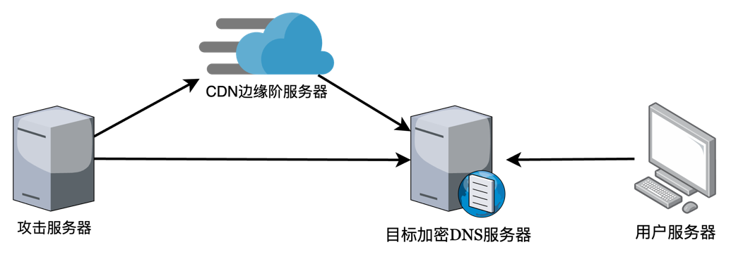

运行说明

文件目录说明
文件/目录名 | 说明
att_pending_cookie.py | 向CDN发送请求，源服务器是目标
start_pending.py | 启动攻击

工具主要参数说明
参数名 | 说明 | 例子
-n | 启动请求发送进程数 | 4
-round | 每个进程向CDN节点发送的请求次数 | 5
-wait | pending总时长 | 300

运行过程
启动脉冲攻击脚本：
python3 start_pending.py -n 4 -wait 600

使用说明

输入参数
序号 | 参数
1 | 启动请求发送进程数
2 | 每个进程向CDN节点发送的请求次数
3 | pending总时长

输出内容（或实现效果）
用户服务器发送加密DNS查询有明显时延

使用步骤
- 在攻击服务器和受害服务器处启动nload带宽统计工具
- 在攻击服务器处启动脉冲攻击脚本：python3 start_pending.py -n 4 -wait 600
- 观察并记录双方带宽信息
- 用户服务器向加密DNS服务器发送DNS查询，观察和攻击前相比是否有明显时延

